

SPRAWOZDANIE Z RALIZACJI MOBILNOŚCI W RAMACH PROJEKTU ERASMUS+

W SZKOLE JĘZYKOWEJ NA MALCIE

W dniach 13 września – 24 września 2021 roku dzięki projektowi realizowanemu w Zespole Szkolno-Przedszkolnym nr 1 w Gdańsku - ERASMUS + „PRZYSZŁOŚĆ JEST W NAS” MOBILNOŚĆ KADRY EDUKACJI SZKOLNEJ miałam możliwość uczestnictwa w szkoleniu językowym i metodycznym z zakresu nowoczesnych technologii informacyjnych. Koordynatorem projektu była pani Elżbieta Jankowska – Pietras. Szkolenie zostało zorganizowane przez szkołę językową Easy School of Languages mieszczącą się w stolicy Malty – Valletcie.

Celem szkolenia było podniesienie moich kompetencji w zakresie posługiwania się językiem angielskim oraz poznanie nowoczesnych aplikacji do tworzenia pomocy edukacyjnych i wykorzystywania ich do pracy z uczniami.

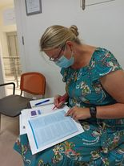Jeszcze przed wylotem na Maltę napisałam test kwalifikacyjny z języka angielskiego online, który miał na celu zakwalifikowanie mnie do odpowiedniej grupy. Otrzymałam też maila od mojego nauczyciela z Malty, który powitał mnie w swojej grupie i napisał kilka słów o sobie.

Zajęcia w Easy School of Languages odbywały się od poniedziałku do piątku wyłącznie w języku angielskim. W pierwszym tygodniu zajęcia odbywały się od godziny 9.00 do 15.00 z kilkoma przerwami na kawę. Grupy liczyły od 4 do 6 uczestników. Na początku pierwszych zajęć każdy uczestnik przedstawiał się, mówił kilka rzeczy o sobie i o kraju z którego pochodzi. Ja byłam w grupie z Polakiem z Wrocławia, Polką z Gdańska, Japończykiem i Włoszką. W kolejnych dniach każdy opowiadał na początku zajęć, co robił poprzedniego dnia. Opowiadaliśmy o miejscach, które zwiedzaliśmy rozmawialiśmy o kulturze i obyczajach na Malcie. Następnie był blok z gramatyki, a potem konwersacje. Podczas bloku z konwersacji rozmawialiśmy na przeróżne tematy, np. o kuchni w krajach, z których pochodzimy, zwyczajach, systemie szkolnictwa, ale też o fobiach, hobby, podróżach. To były niezwykle interesujące doświadczenia, na zajęciach panowała atmosfera sprzyjająca swobodnemu komunikowaniu się. Nawet drobne kłopoty językowe nikogo nie zrażały przed komunikacją. Wiele się dowiedziałam o krajach z których pochodzili moi koledzy i koleżanki z grupy, a także o miejscach na całym świeci, które odwiedzili.

W drugim tygodniu nauki zmieniły się osoby w mojej grupie: było 4 Polaków, 3 osoby z Japonii i 1 z Hiszpanii. W poniedziałek ze względu na święto mieliśmy wolne. Grupa została podzielona na dwie części: pierwsza czteroosobowa miała zajęcia online we wtorek i środę, natomiast druga stacjonarnie w szkole, a w czwartek i piątek odwrotnie. Zajęcia w tej grupie miałam od 9.00 do 13.30, natomiast potem do godziny 17.00 szłam na warsztaty z nowoczesnych technologii informacyjnych. W grupie byłam z koleżanką z mojej szkoły. Przez pierwsze dwa dni miałyśmy zajęcia online, nasz nauczyciel objaśniał nam z jakich aplikacji możemy korzystać przygotowując materiały dla uczniów. W kolejnych dwóch dniach, już stacjonarnie, tworzyłyśmy pomoce w wybranych aplikacjach. Uczyłyśmy się jak korzystać z takich aplikacji jak: LearningApps, Mentimeter, Tricider, Padlet, Lino.

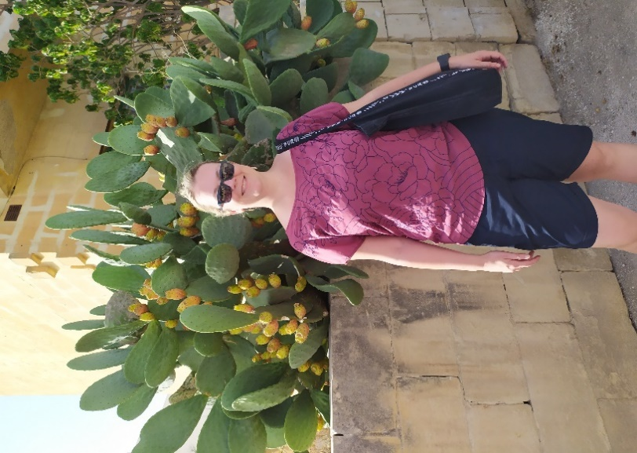Kurs był dla mnie niezwykłym przeżyciem, pełnym zabawnych sytuacji związanych z różnicami kulturowymi, które znikały w trakcie wspólnej pracy. Pobyt na Malcie nie ograniczał się tylko do zajęć, był to też czas intensywnego zwiedzania. Malta jest przepiękną wyspą, pełną egzotycznych miejsc, cudownych plaż, z niezwykłą stolicą i doskonale zorganizowaną turystyką. Znalazłam tam mnóstwo urokliwych, niewielkich restauracji z pysznym jedzeniem i miłą obsługą. Do dużych atrakcji należał rejs statkiem na pobliskie wyspy Gozo i Comino oraz kąpiel w Błękitnej Lagunie. Zwiedziłam dawną stolicę Malty Mdinę, byłam w katakumbach oraz niezwykle pięknych ogrodach z bogatą florą z różnych stron świata.

Pobyt na Malcie owocował różnorodnymi sposobami podnoszenia kompetencji językowych: po pierwsze w czasie intensywnej pracy na kursie; po drugie w czasie odpoczynku w niezwykłej scenerii maltańskich krajobrazów.

Dzięki temu doświadczeniu poprawiłam jakość mojej komunikacji, co bezpośrednio wpłynęło na zakres pomocy moim uczniom, szczególnie z niepełnosprawnościami na lekcjach języka angielskiego. Jestem bardziej odważna w stosowaniu innowacyjnych metod, uatrakcyjnieniu procesu nauczania dzięki zdobytemu doświadczeniu. Mam świadomość, że nauczyciel otwarty na zachodzące zmian i gotowy do podejmowania wyzwań, to uczeń lepiej przygotowany do życia w nowym społeczeństwie. Uczestnictwo w takich projektach to nie tylko podnoszenie kompetencji danego nauczyciela, ale też ogromna korzyść dla uczniów i placówki.

Małgorzata Matracka